**МИНОБРНАУКИ РОССИИ**

**Санкт-Петербургский государственный**

**электротехнический университет**

**«ЛЭТИ» им. В.И. Ульянова (Ленина)**

**Кафедра Систем автоматизированного проектирования**

отчет

**по лабораторной работе №6**

**по дисциплине «Базы данных»**

Тема: Обеспечение целостности данных

|  |  |  |
| --- | --- | --- |
| Студенты гр. 2308 |  | Попов Н.А. |
|  |  | Бебия Р.А. |
|  |  | Чиков А.А. |
| Преподаватель |  | Горяинов С.В. |

Санкт-Петербург

2024

**Цель работы**

Научиться создавать таблицы, применять и отключать ограничения. В лабораторной работе используется БД AdventureWorks.

**Выполнение работы**

**Упражнение 1 – создание новой таблицы и применение ограничений целостности:**

Запрос 1: Создание новой таблицы HumanResources.JobCandidateHistory, которая содержит следующие столбцы и ограничения:

* JobCandidateID. Столбец с типом данных int. Этот столбец не может содержать пустые значения. Значения в этом столбце должны быть уникальны;
* Resume. Столбец с типом данных xml, может содержать пустые значения;
* Rating. Столбец с типом данных int, не может содержать пустые значения. Значения этого столбца должны находиться в диапазоне 1…10, значение по умолчанию – 5;
* RejectedDate. Столбец с типом данных datetime, не может содержать пустые значения;
* ContactID. Столбец с типом данных int, может содержать пустые значения. Этот столбец является внешним ключом для столбца ContactID в таблице Person.Contact.

CREATE TABLE HumanResources.JobCandidateHistory (

JobCandidateID INT NOT NULL PRIMARY KEY,

Resume XML NULL,

Rating INT NOT NULL CHECK (Rating BETWEEN 1 AND 10) DEFAULT 5,

RejectedDate DATETIME NOT NULL,

ContactTypeID INT NULL,

CONSTRAINT FK_JobCandidateHistory_PersonContact FOREIGN KEY (COntactTypeID) REFERENCES Person.ContactType(ContactTypeID))

Результат выполнения запроса представлен на Рисунке 1.

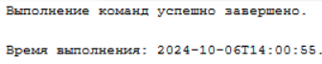

Рисунок 1 – Результат выполнения запроса

Запрос 2: Проверка результата.

Результат выполнения запроса представлен на Рисунке 2.

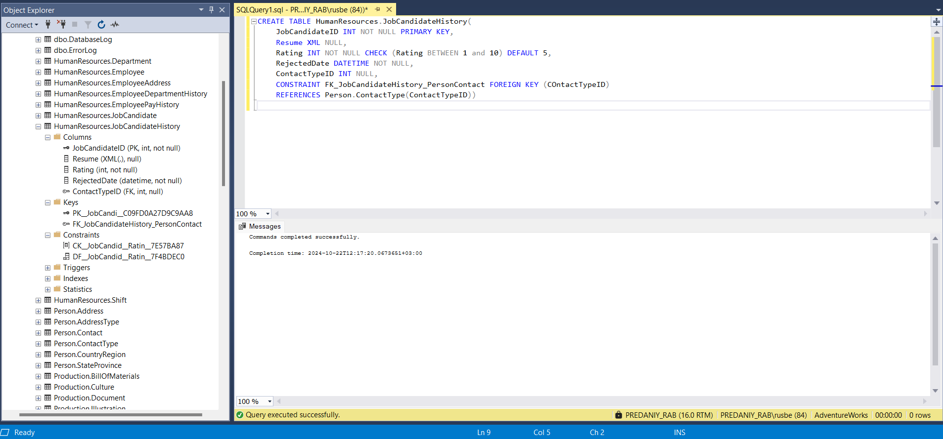

Рисунок 2 – Результат выполнения запроса

Запрос 3: Проверка таблицы JobCandidateHistory и ограничений:

1. При запуске кода с примечанием This should fail, операция INSERT завершилась ошибкой, поскольку значение Rating противоречит ограничению CHECK;
2. При запуске кода с примечанием This should succeed, операция INSERT выполнилась успешно.

USE AdventureWorks

TRUNCATE TABLE [HumanResources].[JobCandidateHistory]

GO

USE AdventureWorks

INSERT INTO [HumanResources].[JobCandidateHistory]

VALUES

(1,

'<ns:Resume xmlns:ns="http://schemas.microsoft.com/sqlserver/2004/07/adventure-works/Resume">

<ns:ResumeData></ns:ResumeData>

</ns:Resume>'

,-1

,GETDATE()

,1)

TRUNCATE TABLE [HumanResources].[JobCandidateHistory]

GO

USE AdventureWorks

INSERT INTO [HumanResources].[JobCandidateHistory]

VALUES

(1,

'<ns:Resume xmlns:ns="http://schemas.microsoft.com/sqlserver/2004/07/adventure-works/Resume">

<ns:ResumeData></ns:ResumeData>

</ns:Resume>'

,6

,GETDATE()

,1)

TRUNCATE TABLE [HumanResources].[JobCandidateHistory]

GO

Результаты выполнения запроса представлены на Рисунке 3 и Рисунке 4.

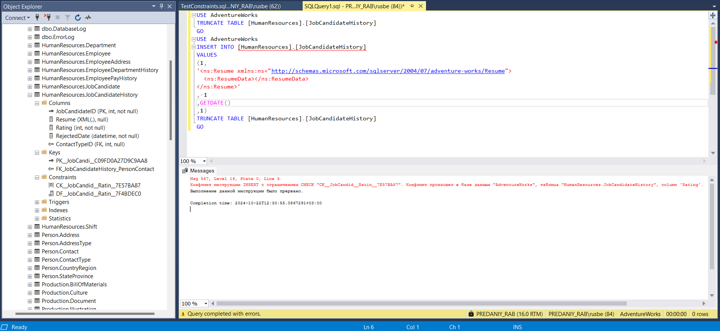

Рисунок 3 – Результат выполнения запроса с ошибкой

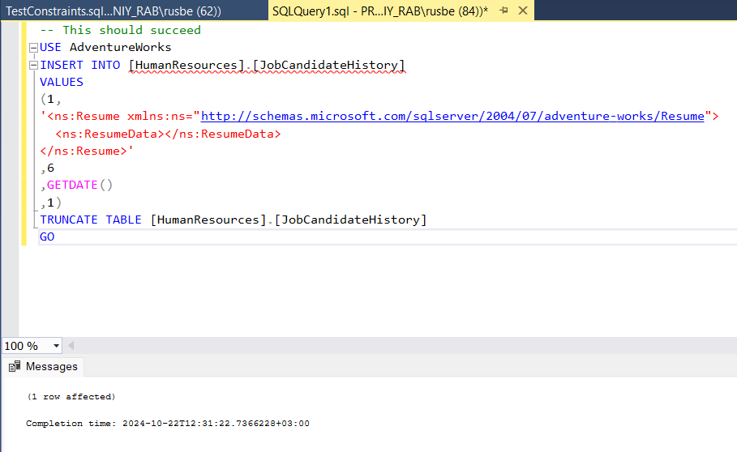

Рисунок 4 – Результат успешного выполнения запроса

**Упражнение 2 – отключение ограничений**

Запрос 1: Отключение ограничений с помощью следующих команд:

USE [AdventureWorks]

ALTER TABLE HumanResources.JobCandidateHistory

NOCHECK CONSTRAINT [CK__JobCandid__Ratin__6B44E613]

ALTER TABLE HumanResources.JobCandidateHistory

DROP CONSTRAINT [DF__JobCandid__Ratin__6C390A4C]

Результат выполнения запроса представлен на Рисунке 5.



Рисунок 5 – Результат выполнения запроса

Запрос 2: Запуск скрипта InsertTestData.sql, который добавляет 40 строк.

Результат выполнения запроса представлен на Рисунке 6.

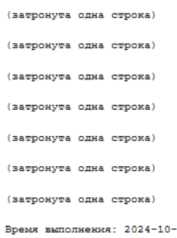

Рисунок 6 – Результат выполнения запроса

Запрос 3: Включение ограничений для таблицы HumanResources.JobCandidateHistory.

USE AdventureWorks

ALTER TABLE HumanResources.JobCandidateHistory

CHECK CONSTRAINT [CK__JobCandid__Ratin__6B44E613]

Результат выполнения запроса представлен на Рисунке 7.



Рисунок 7 – Результат выполнения запроса

**Выводы**

В ходе лабораторной работы были изучены методы создания таблиц с применением и отключением различных ограничений целостности: PRIMARY KEY, NOT NULL, CHECK и FOREIGN KEY. Ограничение PRIMARY KEY обеспечивает уникальность каждой строки в столбце, что исключает дублирование данных и требует наличия уникального идентификатора для каждой записи. Ограничение NOT NULL запрещает пустые значения в определённом столбце, гарантируя, что в каждой строке будут заполнены все обязательные поля. Ограничение CHECK используется для задания условий, которым должны соответствовать данные в столбце, например, проверка диапазона чисел или формата. FOREIGN KEY устанавливает связь между таблицами, обеспечивая ссылочную целостность данных.

В процессе работы была создана таблица с указанными ограничениями, проведены проверки на соответствие данных этим ограничениям. При проверке данных были зафиксированы как успешные выполнения, так и ошибки. Одна из ошибок была связана с нарушением ограничения CHECK, установленного для определённого столбца.

Также были изучены возможности временного отключения ограничений целостности для выполнения некоторых операций с данными, после чего ограничения могут быть снова включены. Эти методы позволяют эффективно управлять целостностью данных в базе.